**UNIVERSITÉ DU QUÉBEC À MONTRÉAL**

**TP 1**

**Cours : INF5180-H2018**

**(Conception et exploitation d'une base de données)**

**Travail remis à**

**Zied Zaier**

**Nom :GUITÉ-VINET**

**Prénom :JULIEN**

**Code permanent :GUIJ09058407**

**Courriel :guite-vinet.julien@courrier.uqam.ca**

**Nom :**

**Prénom :**

**Code permanent :**

**Courriel :**

* 1. **Représentation du diagramme de classes en UML**

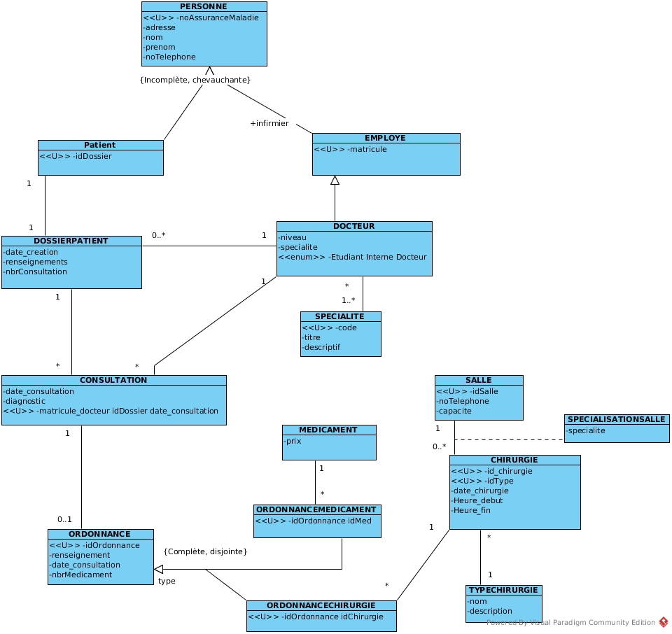

**1.2. Représentation du schéma relationnel en UML**

